Der Fair Trade Bazaren ist ein sozial-ökonomischer Betrieb, dessen Zweck es ist, Fair Trade-zertifizierte Waren zu handeln.

Der Laden wird von einen Verein gemeinnützig betrieben. Mitgliedschaft kostet 200 DKK. Der Verein wurde in 1993 von U-Landsforeningen Svalerne in Aarhus gegründet, die seit 1975 selbst Fair Trade betreibt.

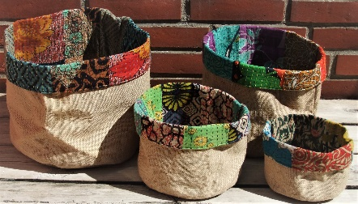

Öffnungszeiten

Mo-Do 10-17.30
Fr 10-18
Sa 10-16

Der Fair Trade Bazaren ist ein sozial-ökonomischer Betrieb, dessen Zweck es ist, Fair Trade-zertifizierte Waren zu handeln.

Der Laden wird von einen Verein gemeinnützig betrieben. Mitgliedschaft kostet 200 DKK. Der Verein wurde in 1993 von U-Landsforeningen Svalerne in Aarhus gegründet, die seit 1975 selbst Fair Trade betreibt.

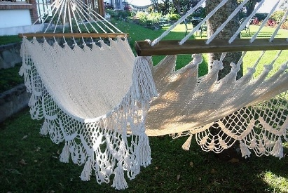

Öffnungszeiten

Mo-Do 10-17.30
Fr 10-18
Sa 10-16

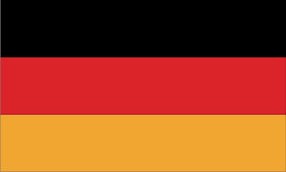
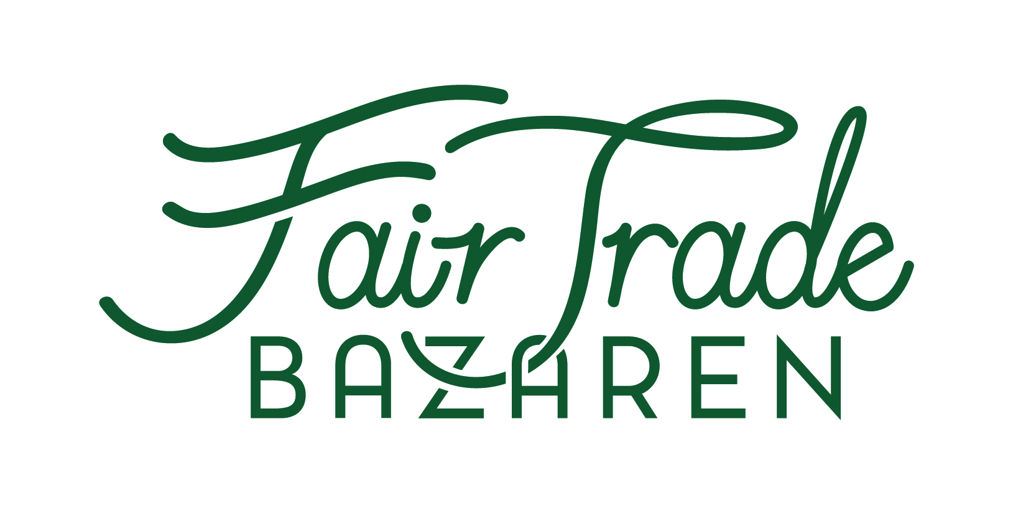

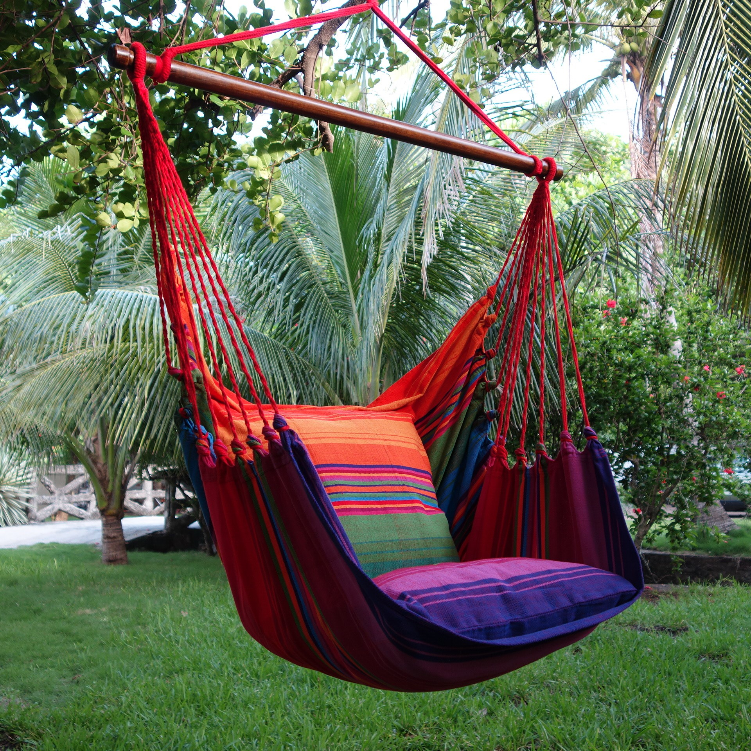
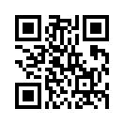
www.fairtradebazaren.dk
Guldsmedgade 8a
8000 Aarhus C
Tlf. 86185111
bazaren@fairbutik.dk

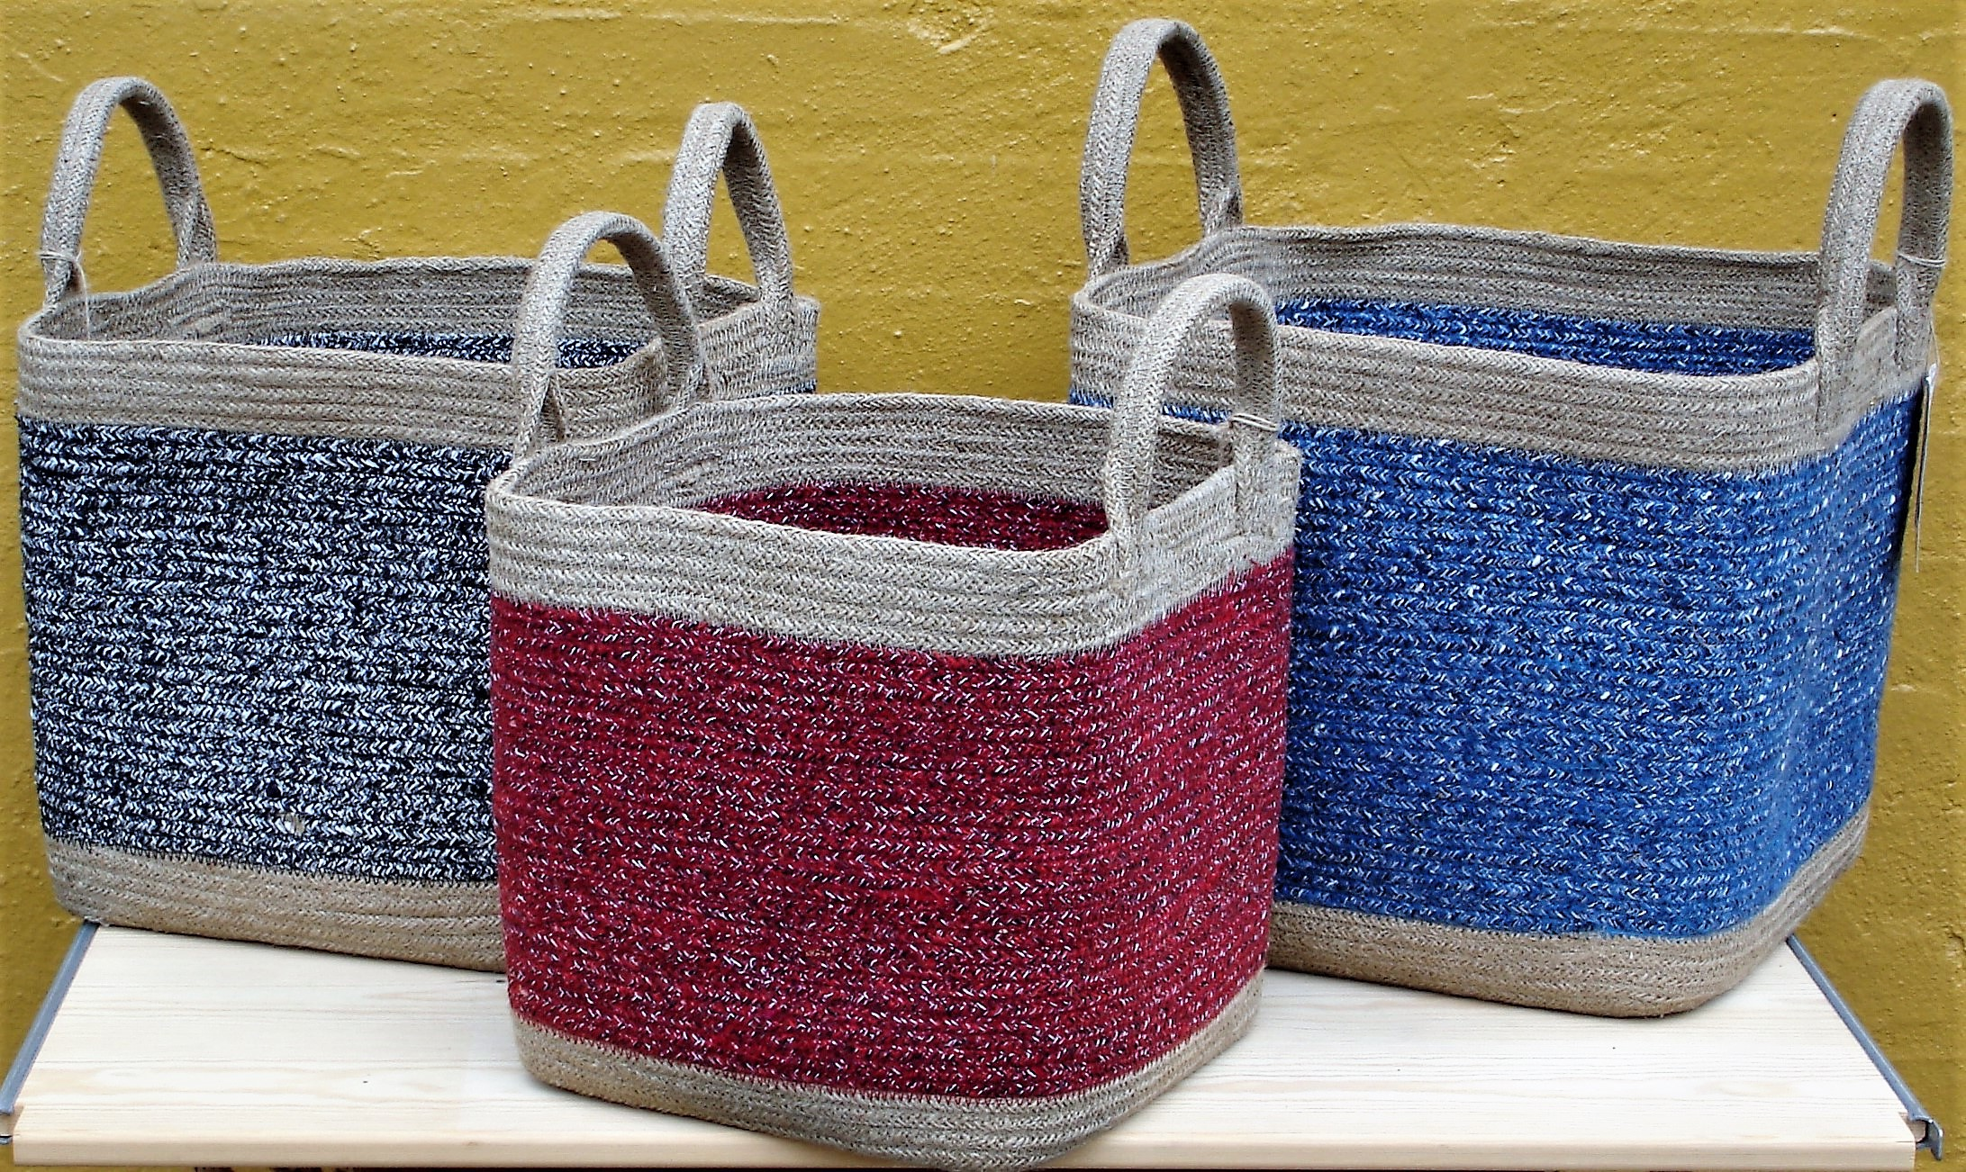
www.fairtradebazaren.dk
Guldsmedgade 8a
8000 Aarhus C
Tlf. 86185111
bazaren@fairbutik.dk

Der Fair Trade Bazaren ist ein sozial-ökonomischer Betrieb, dessen Zweck es ist, Fair Trade-zertifizierte Waren zu handeln.

Der Laden wird von einen Verein gemeinnützig betrieben. Mitgliedschaft kostet 200 DKK. Der Verein wurde in 1993 von U-Landsforeningen Svalerne in Aarhus gegründet, die seit 1975 selbst Fair Trade betreibt.
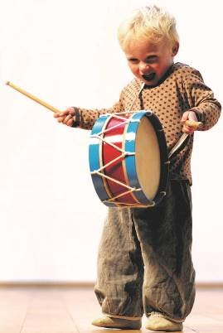

Öffnungszeiten

Mo-Do 10-17.30
Fr 10-18
Sa 10-16

Der Fair Trade Bazaren ist ein sozial-ökonomischer Betrieb, dessen Zweck es ist, Fair Trade-zertifizierte Waren zu handeln.

Der Laden wird von einen Verein gemeinnützig betrieben. Mitgliedschaft kostet 200 DKK. Der Verein wurde in 1993 von U-Landsforeningen Svalerne in Aarhus gegründet, die seit 1975 selbst Fair Trade betreibt.

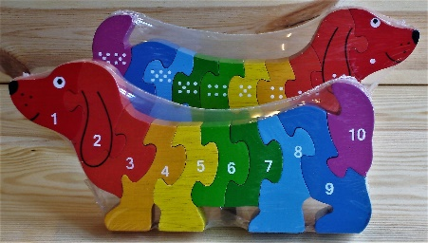

Öffnungszeiten

Mo-Do 10-17.30
Fr 10-18
Sa 10-16

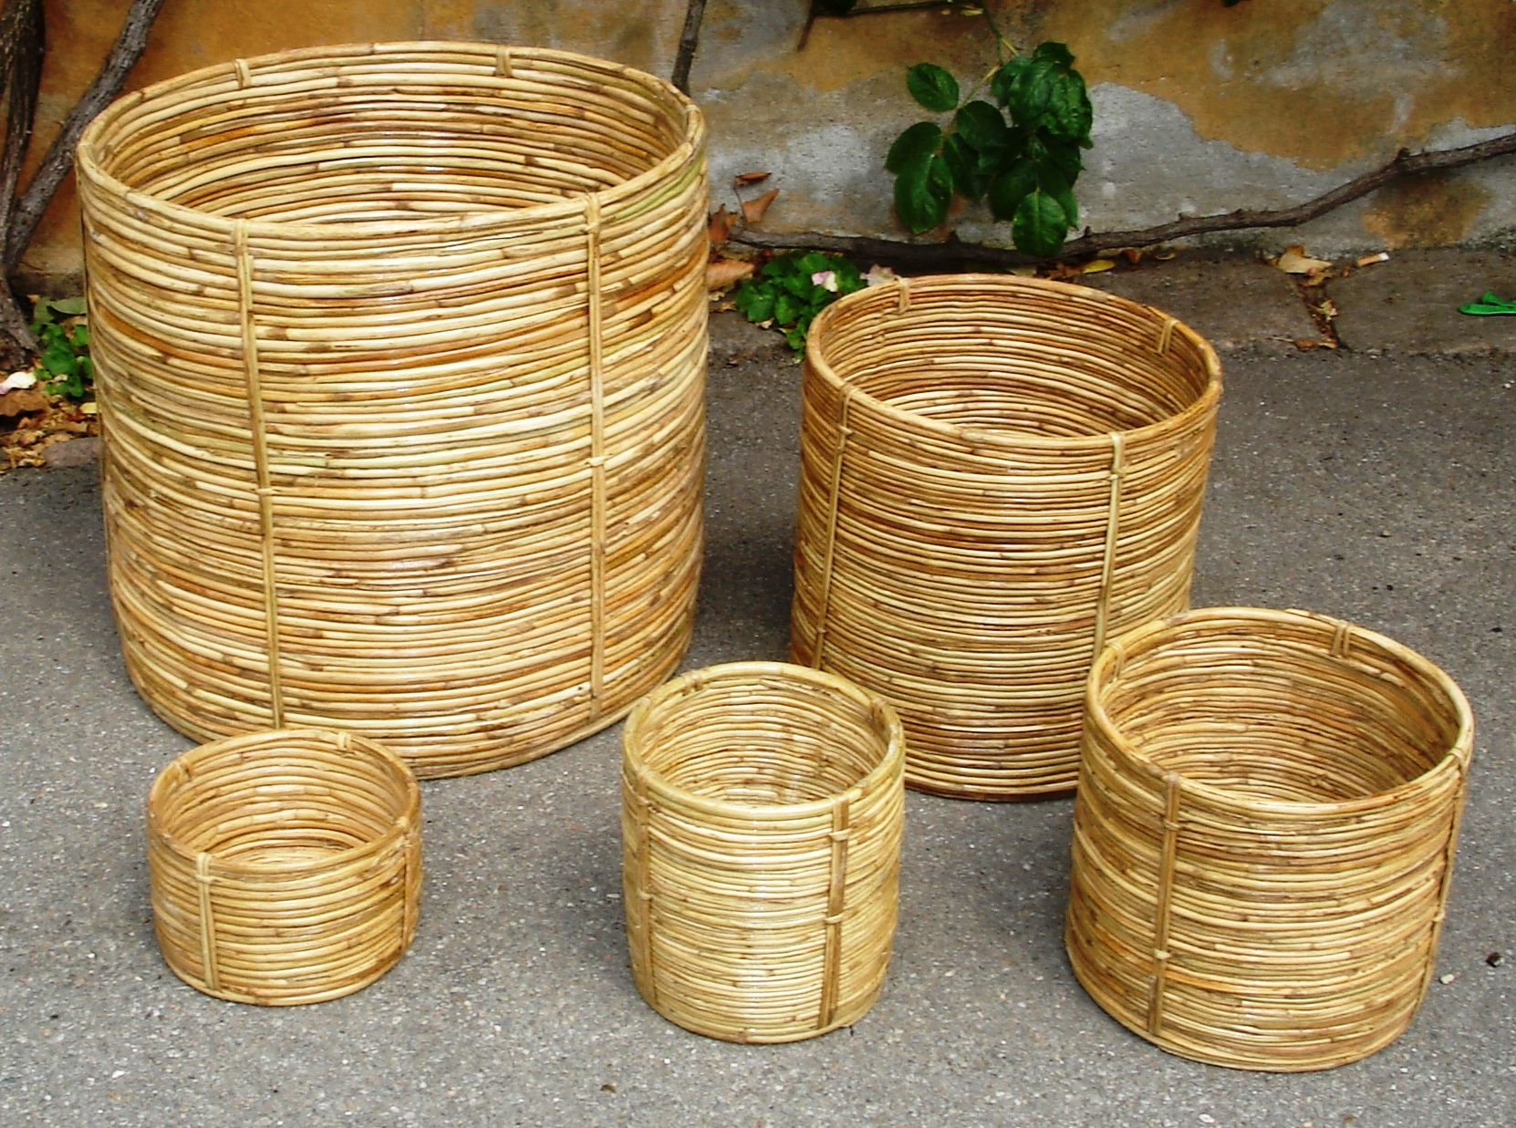
www.fairtradebazaren.dk
Guldsmedgade 8a
8000 Aarhus C
Tlf. 86185111
bazaren@fairbutik.dk

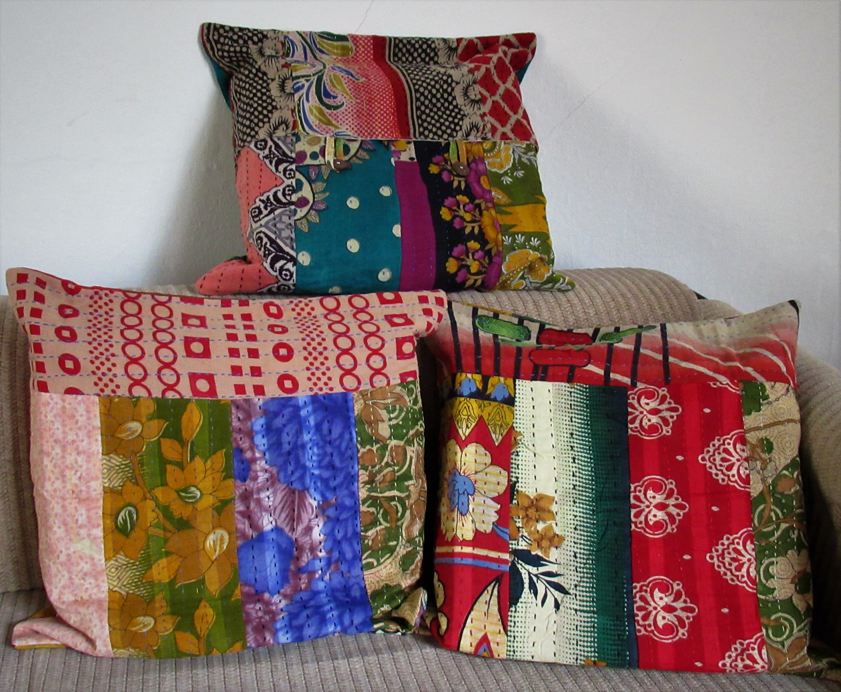
www.fairtradebazaren.dk
Guldsmedgade 8a
8000 Aarhus C
Tlf. 86185111
bazaren@fairbutik.dk

Die Produkte des Ladens werden von Kunsthandwerkern und Bauern hergestellt, die von World Fair Trade Organization (www.wfto.com) oder Fairtrade International (www.fairtrade.net) Fair Trade-zertifiziert sind. Wir haben auch einige nicht-zertifizierte Waren, die nach unserer Einschätzung den Anforderungen des Fairen Handels entsprechen.

Fairer Handel bedeutet:
bessere Bezahlung für
marginalisierte Menschen
Mitbestimmung
Gleichheit
keine Kinderarbeit
Ausbildung
umweltfreundliche Produktion
keine schädlichen Stoffe in
den Waren
stabile Handelsbeziehungen
Offenheit und Transparenz

Die Produkte des Ladens werden von Kunsthandwerkern und Bauern hergestellt, die von World Fair Trade Organization (www.wfto.com) oder Fairtrade International (www.fairtrade.net) Fair Trade-zertifiziert sind. Wir haben auch einige nicht-zertifizierte Waren, die nach unserer Einschätzung den Anforderungen des Fairen Handels entsprechen.

Fairer Handel bedeutet:
bessere Bezahlung für
marginalisierte Menschen
Mitbestimmung
Gleichheit
keine Kinderarbeit
Ausbildung
umweltfreundliche Produktion
keine schädlichen Stoffe in
den Waren
stabile Handelsbeziehungen
Offenheit und Transparenz

Im Fair Trade Bazaren finden Sie Dänemarks grösste Auswahl an Fair Trade-Waren.

Wir haben uns spezialisiert auf:
Hängematten und Hängesessel
Geflecht
Kokos Fasern Türmatten

Wir haben die interessantesten Karten der Stadt, schöne Keramik aus Südafrika, Alpakastrümpfe und anderen Wollwaren, Kindersicheres Spielzeug, Schmuck aus anderen Ländern, Solarlampen, Papier von Elefantendung, New Age-Waren, Welt-musik, viele kleine Dinge, die glücklich machen, sowie auch köstliche Schoko-lade und Qualitätskaffee.
…. und mehr !

GO GREEN – GO FAIR TRADE!

Im Fair Trade Bazaren finden Sie Dänemarks grösste Auswahl an Fair Trade-Waren.

Wir haben uns spezialisiert auf:
Hängematten und Hängesessel
Geflecht
Kokos Fasern Türmatten

Wir haben die interessantesten Karten der Stadt, schöne Keramik aus Südafrika, Alpakastrümpfe und anderen Wollwaren, Kindersicheres Spielzeug, Schmuck aus anderen Ländern, Solarlampen, Papier von Elefantendung, New Age-Waren, Welt-musik, viele kleine Dinge, die glücklich machen, sowie auch köstliche Schoko-lade und Qualitätskaffee.
…. und mehr !

GO GREEN – GO FAIR TRADE!

Die Produkte des Ladens werden von Kunsthandwerkern und Bauern hergestellt, die von World Fair Trade Organization (www.wfto.com) oder Fairtrade International (www.fairtrade.net) Fair Trade-zertifiziert sind. Wir haben auch einige nicht-zertifizierte Waren, die nach unserer Einschätzung den Anforderungen des Fairen Handels entsprechen.

Fairer Handel bedeutet:
bessere Bezahlung für
marginalisierte Menschen
Mitbestimmung
Gleichheit
keine Kinderarbeit
Ausbildung
umweltfreundliche Produktion
keine schädlichen Stoffe in
den Waren
stabile Handelsbeziehungen
Offenheit und Transparenz

Die Produkte des Ladens werden von Kunsthandwerkern und Bauern hergestellt, die von World Fair Trade Organization (www.wfto.com) oder Fairtrade International (www.fairtrade.net) Fair Trade-zertifiziert sind. Wir haben auch einige nicht-zertifizierte Waren, die nach unserer Einschätzung den Anforderungen des Fairen Handels entsprechen.

Fairer Handel bedeutet:
bessere Bezahlung für
marginalisierte Menschen
Mitbestimmung
Gleichheit
keine Kinderarbeit
Ausbildung
umweltfreundliche Produktion
keine schädlichen Stoffe in
den Waren
stabile Handelsbeziehungen
Offenheit und Transparenz

Im Fair Trade Bazaren finden Sie Dänemarks grösste Auswahl an Fair Trade-Waren.

Wir haben uns spezialisiert auf:
Hängematten und Hängesessel
Geflecht
Kokos Fasern Türmatten

Wir haben die interessantesten Karten der Stadt, schöne Keramik aus Südafrika, Alpakastrümpfe und anderen Wollwaren, Kindersicheres Spielzeug, Schmuck aus anderen Ländern, Solarlampen, Papier von Elefantendung, New Age-Waren, Welt-musik, viele kleine Dinge, die glücklich machen, sowie auch köstliche Schoko-lade und Qualitätskaffee.
…. und mehr !

GO GREEN – GO FAIR TRADE!

Im Fair Trade Bazaren finden Sie Dänemarks grösste Auswahl an Fair Trade-Waren.

Wir haben uns spezialisiert auf:
Hängematten und Hängesessel
Geflecht
Kokos Fasern Türmatten

Wir haben die interessantesten Karten der Stadt, schöne Keramik aus Südafrika, Alpakastrümpfe und anderen Wollwaren, Kindersicheres Spielzeug, Schmuck aus anderen Ländern, Solarlampen, Papier von Elefantendung, New Age-Waren, Welt-musik, viele kleine Dinge, die glücklich machen, sowie auch köstliche Schoko-lade und Qualitätskaffee.
…. und mehr !

GO GREEN – GO FAIR TRADE!

